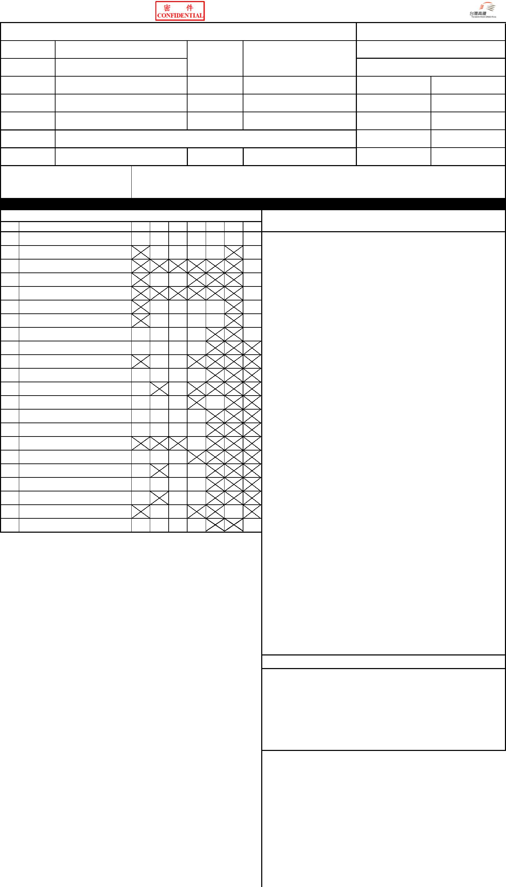
校外教學團體專案訂位單(南下)
(2021/5/27-2021/6/30 適用車次)
1.訂單聯絡人基本資料 (以下資訊皆為必要資訊，請務必填寫清楚，以利聯絡。)
2.請勾選申請類型
□小學 □國中 □高中 □大專/大學
3.請填寫購票張數及搭乘區間
(限購票總人數11人(含)以上)
填寫日期
聯絡人
YYYY/
MM/
DD
申請單位
身分證字號
聯絡電話
電子郵件
傳真號碼
取票日期
訖站
國中生(含)以上/全票
小學生/孩童票
敬老票
張
張
張
張
張
取票車站
YYYY/ MM/ DD
4. 搭乘區間
5. 搭乘日期
起站
愛心票
YYYY/
MM/
DD
參加
6. 付款方式
□匯款□線上刷卡□車站付款
共
□
行程一
行程二
車站導覽 (30分鐘): □起站 □訖站
高鐵探索館(60分鐘): 桃園站需為起訖站之一
□
□
7. 請勾選是否參加車站導覽活動
(請續填下列導覽需求)
□
不參加
(本公司公告之疏運期間不適用)
8.請於下列欲搭乘車次之空白方框內打勾(南下車次)
使用需知
車次
停靠車站
一
二
三
四
五
六
日
(1) 本優惠僅適用於搭乘本頁指定日期、指定車次、起訖站相同，且11人(含)以上之
學校團體，限預訂標準車廂對號座。本公司公告之疏運期間不適用。
583
中 彰 雲 嘉 南 左
港 北 板 桃 竹 苗 中 彰 雲 嘉 南 左
803
203
805
205
809
813
817
821
825
829
833
837
841
845
669
849
673
675
853
857
565
(2) 每張訂單限訂購單程搭乘需求，南港-台北、南港-板橋，台北-板橋區間恕不適用
本專案。
北 板 嘉 南 左
中
港 北 板 桃 竹 苗 中 彰 雲 嘉 南 左
(3) 請於開放訂位當日起(遇例假日及連續假日順延)至乘車日(含)前3個工作日填妥校
外教學團體專案訂位單。本訂位單限以傳真方式受理，訂單傳真後，本公司將儘速
與您聯絡。傳真專線: (02)8725-1398，傳真服務時間為週一至週五09:00～17:30。
港 北 板
中
南 左
港 北 板 桃 竹 苗 中 彰 雲 嘉 南 左
港 北 板 桃 竹 苗 中 彰 雲 嘉 南 左
港 北 板 桃 竹 苗 中 彰 雲 嘉 南 左
港 北 板 桃 竹 苗 中 彰 雲 嘉 南 左
港 北 板 桃 竹 苗 中 彰 雲 嘉 南 左
港 北 板 桃 竹 苗 中 彰 雲 嘉 南 左
港 北 板 桃 竹 苗 中 彰 雲 嘉 南 左
港 北 板 桃 竹 苗 中 彰 雲 嘉 南 左
港 北 板 桃 竹 苗 中 彰 雲 嘉 南 左
港 北 板 桃 竹 苗 中 彰 雲 嘉 南 左
(4) 本公司將於完成訂位後，傳真或以電子郵件寄送訂位確認資訊，請於3個工作日
內(含訂位日)依您選取的付款方式繳付票款；若通知日期為乘車前3個工作日內，最
遲應於本公司通知之指定時間內完成付款，逾時未繳付票款者，將取消訂位。
(5) 取票日限為付款後翌日至列車出發前１小時。取票時請攜帶訂單聯絡人證件到站
取票。
(6) 預訂敬老票及愛心票者，須檢附相關證明文件。若國小孩童兼具愛心身分時，需
檢附愛心身分相關證明文件，其陪同者方可同享優惠。
(7) 持用敬老、孩童、愛心票搭乘時請務必攜帶有效之證件正本以利驗票，如未帶證
件或身分不符時，將補收全額票價與實收票價之差額，並得加收票價差額之50%違
約金。
港 北 板 桃 竹 嘉 南 左
中
(8) 本專案車站導覽活動限團體人數50(含)人以下者適用；餘相關規定及行程內容請
參閱本公司企業網站活動網頁說明。
港 北 板 桃 竹 苗 中 彰 雲 嘉 南 左
港 北 板 桃 竹
港 北 板 桃 竹
中
中
嘉 南 左
嘉 南 左
(9) 本專案票務規則說明
- 變更或退票：以全團同時辦理變更或退票為限，不可部份變更或退票。限變更乙
次免收手續費，再次變更者，依退票後重新訂購方式辦理。辦理退票時，每張票收
取退票手續費20元。欲辦理變更或退票者，請於乘車日（含）前3個工作日前填具
「校外教學團體專案變更單」向本公司提出申請，受理時間為週一～週五09:00～
17:30（例假日或國定假日恕不受理）。已取票者亦須於上述期限前攜帶全數乘車票
至約定車站辦理，如未於列車出發日(含)前3個工作日前提出申請並至車站辦理者，
恕不受理變更或退票。本專案車票之變更或退票恕無法現場退款，本公司將以填寫
「退費申請單」方式，辦理後續退款事宜。
港 北 板 桃 竹 苗 中 彰 雲 嘉 南 左
港 北 板 桃 竹 苗 中 彰 雲 嘉 南 左
港 北 板 桃 竹 苗 中
- 搭乘規定：限依票面資訊乘車。未依票面指定車次或車廂搭乘者，應補足應付票
價與實收票價之差額，並得加收票價差額之50%違約金。
(10) 本專案其他相關規定請參閱本公司企業網站說明。台灣高鐵公司保有調整或終
止本專案之權利。
學校用印章戳處
* 高鐵公司推薦人：______________________________ 業務代表
* 訂單聯絡人簽名：____________________________
（本人已詳閱並同意本專案使用須知)
*填表前請詳閱台灣高鐵企業網站之「個人資料保護權益事項」說明。
*您於「訂單聯絡人簽名」欄位簽名，即已表示詳閱並同意本公司網站或車站公告之
「個人資料保護權益事項」。
填畢後請傳真至 (02)8725-1398，傳真服務時間為週一至週五09:00～17:30。
© Taiwan High Speed Rail Corporation 版本日期: 2021/4/23

